Nome ………………………………………………………………………………..
PROVA A - COMPRENSIONE
(Tempo 75 minuti)
Leggi attentamente questo racconto.
DALLA NONNA: NEL PAESE DELLE MERAVIGLIE
1 Si va dalla nonna Rosetta, nella casa sul lago!
2 La nonna ha la casa più bella del mondo: bassa e solida come un gatto
3 accoccolato nell’erba, con i muri di pietra su cui si arrampicano alla rinfusa
4 edera, gelsomini e rose.
5 Nel giardino, che è lungo e stretto e va a finire nell’acqua del lago, c’è la
6 casetta del cane Arsenio, con le assi rotte e i chiodi arrugginiti (ma tanto lui
7 dorme sempre in casa, su una coperta a righe rosse e verdi); poi c’è una
8 specie di orto tutto disordinato.
9 E’ il posto preferito dalla lumache e dai maggiolini. Eppure la nonna riesce a
10 coglierci un’insalata buonissima.
11 Del resto la nonna tira fuori il buono dappertutto. E’ un tipo speciale.
12 La nonna non butta via niente, come vorrebbe fare anche Letizia, la sua
13 nipotina, che stringe i denti quando la mamma, per amore dell’ordine,
14 straccia i suoi disegni vecchi e butta nella pattumiera una bellissima carta
15 stagnola o una scarpa spaiata della sua bambola.
16 La casa della nonna è il Paese delle meraviglie: si apre una scatola con su
17 scritto Biscotti e ci si trovano dentro matassine di filo dai colori sgargianti, una
18 pietra grigia, un foglietto con le istruzioni per l’uso di chissà quale orologio …
19 La cucina, piena di pentole ammaccate e di stoviglie diverse tra loro, ha il
20 pavimento di mattonelle rosse ed è illuminata da una luce speciale,
21 filtrata dalle foglie di edera e di gelsomino. E’ bello stare con la nonna.
22 Lei non è davvero vecchia, anche se ha i capelli bianchi. I suoi occhi
23 azzurri brillano di una gioia uguale a quella dei bambini.
24 Ogni mattina si pettina davanti a un mobile con le gambe curve e lo
25 specchio. A Letizia piace stare a osservarla da dietro, le piace quello sguardo azzurro
26 che, rimbalzando nello specchio, stringe anche lei in un cerchio segreto.
27 La sera, abbracciata alla nonna, Letizia chiede:
28 –Raccontami qualcosa di quando eri piccola!
29 Lei ride : - Ma cara, conosci a memoria quelle storie!
30 Scuote la testa, ma Letizia è sicura che la sua nonna l’accontenterà.

Margherita Belardetti, Letizia,400 anni, 6 mesi, un giorno Feltrinelli

Le domande che seguono si riferiscono al racconto che hai appena letto. Cerca di rispondere a tutte le domande rileggendo il racconto se necessario.
A1. Un gatto “accoccolato” (riga 3) è un gatto:
A. Accovacciato sul terreno
B. Sdraiato con le zampe allungate
C. Arrabbiato
D. Seduto

A2.Rifletti sui significati di “solida”, riferito alla CASA e di “solido”, riferito al GATTO e segna le scelte giuste:
1 Una CASA SOLIDA è: 2 Un GATTO SOLIDO è
A. Sicura A. Sicuro
B. Robusta B. Robusto

A3.Con quale altra espressione puoi sostituire “alla rinfusa” (riga 3 )?
A. In disordine
B. In ordine
C. Senza forma
D. Secondo l’ordine voluto dalla nonna

A4. “E’ il posto preferito delle lumache e dei maggiolini. Eppure la nonna riesce a coglierci un’insalata buonissima” (righe 9- 10). In questa frase la parola “eppure” si può sostituire con:
A. Nonostante ciò
B. A parte questo
C. Di volta in volta
D. Oppure

A5. “Del resto la nonna tira fuori il buono dappertutto” (riga 11). Questa espressione fa capire che la nonna:
A. ottiene tutto quello che vuole
B. realizza tutto quello che desidera
C. sa far fare agli altri le cose giuste
D. è capace di volgere tutto in positivo

A6. Che cosa NON FA la nonna che anche Letizia vorrebbe NON FARE?
Completa la risposta sui puntini:
La nonna non………………………………………………………………….…………………………………
………………………………………………………………………………………………………………………
A7. Letizia “stringe i denti” (riga 13) quando la mamma getta via le sue cose vecchie, cioè…
Completa la risposta colorando in giallo i cartellini con le parole giuste:

Letizia si trattiene esplode a fatica dal parlare protestare piangere

A8. Com’è la “carta stagnola”(righe 14 – 15)?
A. Argentata
B. Bianca
C. Ruvida
D. Nera

A9. I colori “sgargianti” (riga 17) sono colori:

A. vistosi
B. che tendono al rosso
C. poco appariscenti
D. abbaglianti

A10. Rileggi dalla riga 16 alla riga 19: perché la casa della nonna è il Paese delle meraviglie?
A. Ci sono cose meravigliose
B. Dentro casa si trovano le cose più strane
C. Nei cassetti trovi cose tutte rotte
D. Non sai mai se troverai quello che ti serve

A 11. Le pentole “ammaccate” (riga 20) sono pentole:
A. piene di buchi
B. con grandi macchie
C. arrugginite
D. tutte deformate, bollate

A 12. La nonna “non è davvero vecchia, anche se ha i capelli bianchi” (riga 24) perché:
A. è disordinata come i bambini
B. è allegra come i bambini
C. è una pasticciona
D. ha poca esperienza delle cose di casa

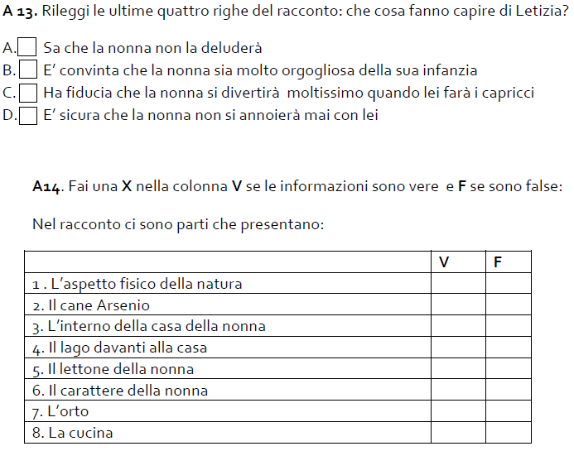

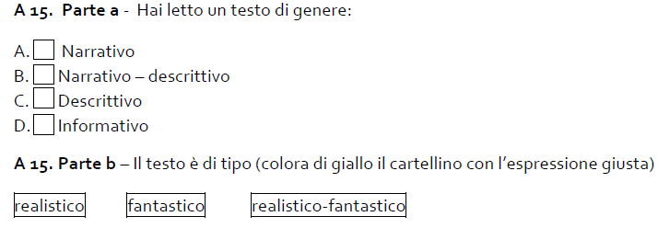

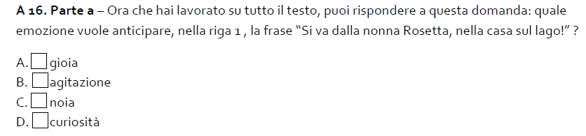
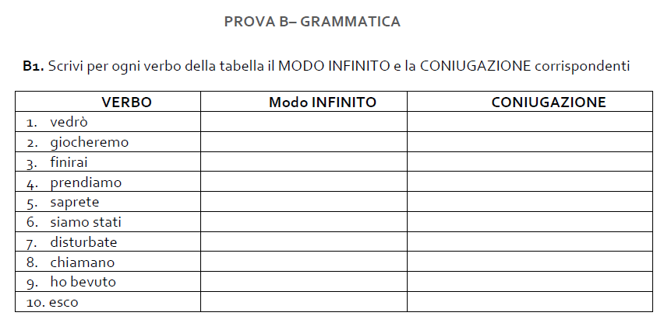

B2. Completa le frasi con HO / O, HA / A, HAI / AI, HANNO / ANNO
A. Dove ………….trascorso le vacanze quest’ ………………… ?
B. A Natale ………………. spedito un biglietto di auguri ……………. miei amici , ma affermano che non l’……………………… mai ricevuto
C. Tu quante gare ……………….. vinto?
D. E’ un film comico ………………. triste ?
E. Quell’attore ………… recitato molto bene.
F. Mi piacerebbe invitarti …………. casa mia .
G. Preferisci andare …….. giardini pubblici ……. al cinema

B3. Quale dei seguenti gruppi di nomi contiene solo NOMI ASTRATTI?
A. Bontà , carta , tempesta , quadro
B. Fedeltà , pigrizia , libertà , invidia
C. Rimorso , fantasia , berretto , malinconia
D. Partenza , furto , carità , piede

B4. Riscrivi in ordine alfabetico i seguenti GRUPPI DI VOCABOLI contenenti in ogni riga:
1.Arancia Amaca Ape
2 Altalena Abete Avvoltoio
3 Animale Asino Abaco
4 Atlante Acero Aiuto
1……………………………………………………………………………………………………………
2……………………………………………………………………………………………………………
3……………………………………………………………………………………………………………
4……………………………………………………………………………………………………………

B5. Leggi con attenzione la seguente definizione, presa da un dizionario, poi, per ogni affermazione in tabella indica se è VERA o FALSA. Metti una sola crocetta in ciascuna riga.
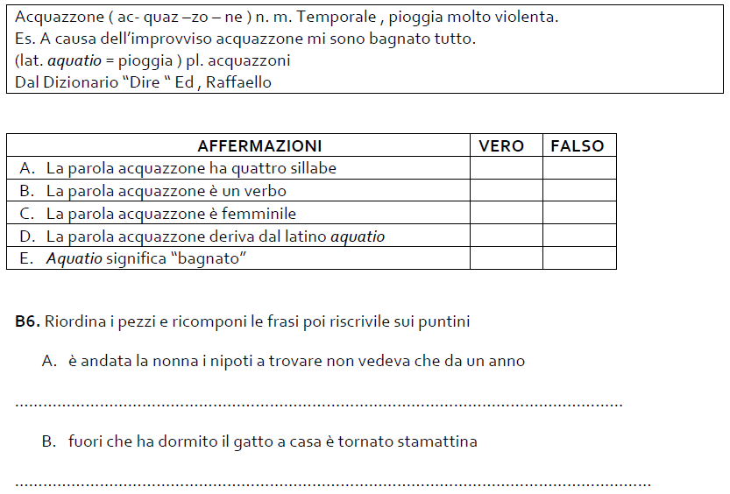
C. i bambini oggi la verifica faranno erano assenti che ieri

………………………………………………………………………………………………………………
D. è bellissimo che in biblioteca il libro ho scelto

………………………………………………………………………………………………………………
B7. Completa le seguenti frasi. Scrivi sui puntini il PRONOME PERSONALE SOGGETTO mancante:
1. …………… mangiamo sempre alla mensa scolastica.
2. Se …….. studi , ……….. vado a fare la spesa.
3. ...... avete già visto quel film ? …….. andremo a vederlo stasera.
4. ……….. avevate sostenuto di dover studiare, invece avete giocato.
5. Ho saputo che anche …………… parteciperanno al concorso.
6. Avevo il cellulare acceso e non credo che ………. mi abbia chiamato.
7. Oggi tutti ……….. avete chiacchierato troppo!
8. Perché ……..mangi così poco ? ………. penso non sia salutare.
9. Andrete …… a portare i compiti a Lucia?
10. .......... li avete invitati ma ………non sono venuti.

B8. Ora fai l’ ANALISI LOGICA di questa frase:
“La nonna di Letizia possedeva una casa sul lago”
DI CHI SI PARLA?........................................
DI CHI?……………………………………………….
CHE COSA FA?...........................................
CHE COSA?.................................................
DOVE? ………………………………………………

PROVA C - COMPRENSIONE
Leggi attentamente questo testo informativo.
SALVIAMO IL CLIMA!
1 A causa dell’azione dell’uomo, il clima dell’Italia, così come quello del resto
2 del mondo, sta cambiando. Il clima della Terra è regolato dall’effetto serra,
3 un fenomeno naturale e positivo. Alcuni gas presenti nell’atmosfera (come
4 per esempio l’anidride carbonica) si comportano come il vetro di una serra,
5 cioè lasciano passare i raggi del Sole, ma trattengono il calore, facendo in
6 modo che esso non si disperda.
7 A causa del grande consumo di carbone, petrolio e metano utilizzati da
8 industrie, mezzi di trasporto e impianti di riscaldamento e raffreddamento,
9 negli ultimi decenni è aumentata la percentuale di anidride carbonica
10 presente nell’atmosfera. L’eccessiva presenza di questo gas ha fatto
11 aumentare l’effetto serra, cioè ha causato un innalzamento della
12 temperatura. Se la temperatura terrestre continuasse ad aumentare si
13 avrebbero conseguenze disastrose, come lo scioglimento dei ghiacciai e la
14 desertificazione di molti territori. Per questo motivo, molti Stati
15 industrializzati, fra cui l’Italia, hanno firmato un trattato in cui si impegnano
16 a ridurre le loro emissioni di anidride carbonica.
Ognuno di noi può contribuire a migliorare il clima
17 Certi nostri comportamenti, anche se possono sembrare trascurabili,
18 possono avere effetti positivi sull’ambiente, se moltiplicati per milioni
19 di persone.
20 Tra i comportamenti che tutti noi dobbiamo assumere spiccano quelli che
21 riguardano le scelte di acquisto quotidiane.
22 Ogni oggetto, infatti, porta con sé un «bagaglio» di anidride carbonica dovuto
23 ai consumi di energia che derivano dalla produzione, dal trasporto, dalla
24 conservazione in frigoriferi a gas e dallo smaltimento in discarica.
25 Al momento di fare la spesa, dunque, bisogna rispettare alcune regole
26 fondamentali.
27 - Ridurre gli sprechi, cercando di consumare gli alimenti entro la data di sole
28 scadenza, così non saranno buttati inutilmente.
29 - Comprare frutta e verdura di stagione e coltivata nella zona.
30 - Limitare l’acquisto di prodotti surgelati: hanno costi energetici enormi per
31 il mantenimento della «catena del freddo».

«Focus Junior»

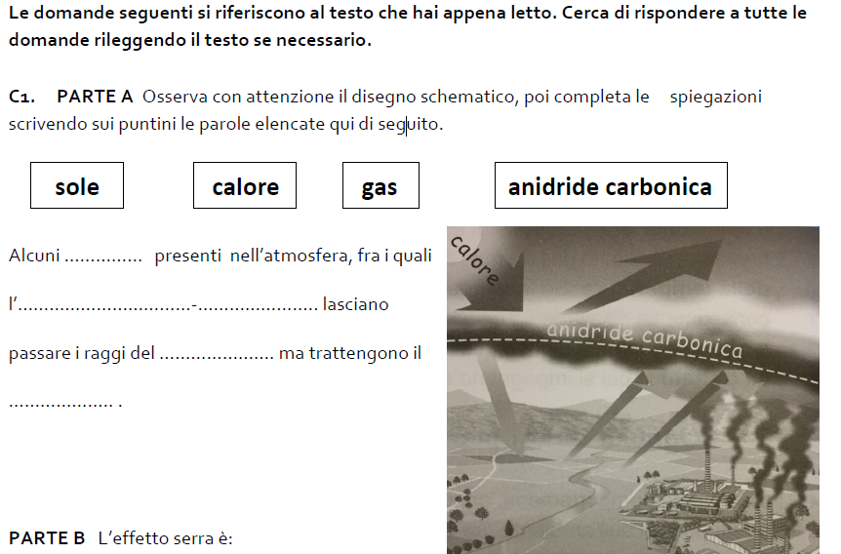
A. un fenomeno naturale che ha
subito un’alterazione (una «modifica») a causa dell’azione dell’uomo
B. un fenomeno causato dall’azione dell’uomo e che provocherà la desertificazione di molti territori
C. un fenomeno naturale che l’uomo non può in nessun modo modificare
D. un fenomeno legato allo scioglimento dei ghiacciai e alla desertificazione di molti territori

C2. La parola serra indica:
A. un ambiente chiuso, protetto da grandi vetrate che concentrano il calore, adatto alla coltivazione delle piante
B. un terreno caratterizzato da forte calore, adatto alla coltivazione delle piante da frutto
C. una zona della Terra che sprigiona forte calore
D. un edificio molto alto costruito con grandi lastre di vetro

C3. Che cos’è un trattato?
A. Un libro scritto da alcuni Stati più industrializzati
B. Un accordo, un patto, sottoscritto da molti Stati del mondo
C. Un manuale di istruzioni per migliorare le coltivazioni
D. Un opuscolo che informa sulle condizioni climatiche

C4. In che cosa consiste il trattato firmato dagli Stati?
A. In un insieme di regole che limitano le coltivazioni eccessive che causano la desertificazione
B. In un insieme di istruzioni per evitare l’utilizzo dell’anidride carbonica
C. In una serie di provvedimenti da prendere per diminuire le emissioni di gas nell’atmosfera
D. In un elenco di cose da fare per evitare lo scioglimento dei ghiaccia

C5. Le scelte di acquisto quotidiane di cui si parla nel testo sono:
A. le scelte dei prodotti migliori, quando si fa la spesa
B. le regole da seguire quando si acquista un prodotto
C. le scelte di prodotti adatti ad una spesa poco costoso
D. i criteri di scelta da seguire quando si fa la spesa

C6. Secondo quanto è scritto nel testo, che cosa indica l’azione di smaltire?
A. Esaurire
B. Liquidare
C. Eliminare
D. Immagazzinare

C7. Quale collegamento c’è fra un oggetto acquistato e la presenza di anidride carbonica nell’atmosfera?
Per fabbricare, trasportare e conservare un oggetto:
A. bisogna procurarsi l’anidride carbonica necessaria, prelevandola dall’atmosfera
B. non basta l’anidride carbonica presente sulla Terra, bisogna produrne altra
C. si utilizzano mezzi che producono anidride carbonica
D. servono alcuni gas presenti nell’atmosfera, ma non l’anidride carbonica
